**AS_CASO DE USO EM UML_PROJETO INTERDISCIPLINAR**

**NOME DO PROJETO: EXCUTE**

1. **PARTICIPANTES/ CARGO:**
2. Antônio Augusto Carnevalli nº1
3. Felipe Cassiano Naranjo nº7
4. Gabriel Hernandes Ayres nº11
5. Gustavo Richoppo Serdeira nº17
6. Luca Savino nº22
7. Marco Antônio Morais Rover nº24
8. Nícolas Sonoda nº31
9. Otavio Tampellini Dantas nº32
10. Pedro Henrique Maranduba nº33
11. **DESCRIÇÃO DO CENÁRIO (PROJETO)**

Organizador, professor, visitantes e alunos. Para eles interagirem com o sistema, basta baixar o aplicativo e utilizar as tarefas do aplicativo.

Dentro do sistema, o usuário pode votar (opção para convidados), avaliar(opção para professores) e gerenciar(opção para organizador). Os usuários podem também acessar um mapa para encontrarem a bancada desejada.

1. **DESCRIÇÃO DOS ATORES**

* Organizador: Gerencia e Organiza o evento como a votação, inscrição de projetos etc...
* Professor: Faz parte da banca que faz avaliação dos projetos inscritos.
* Visitante: Visita a feira e vota em qual projeto achar melhor.
* Aluno: Inscreve e apresenta o projeto tanto para a banca quanto para os visitantes.

1. **DESCRIÇÃO DOS CASOS DE USO EM UML**

* Baixar o Aplicativo: Caso de uso Principal de todos usuários pois é necessário para fazer os outros casos de usos
* Gerencia: Caso de uso Principal do organizador Onde controla tudo que acontece na feira
* Inscrição do projeto: Caso de uso principal dos alunos onde inscrevem os projetos no aplicativo
* Avaliação dos projetos: Caso de uso principal dos Professores. Avaliam os projetos
* Votação: Caso de uso principal dos visitantes. votam em qual projetos acharem melhores
* Ver os Projetos: Caso de uso secundário dos professores e dos visitantes. Assistem as apresentações dos Projetos para avaliarem e votarem respectivamente
* Cadastrar: Caso de uso secundário dos visitantes. Tem de se cadastrar no aplicativo pois o voto é único.
* Gerencia das avaliações: Caso de uso secundário do Organizador. Organiza as avaliações dos Professores
* Gerencia dos votos: Caso de uso secundário do Organizador. Analisa quem foi o vencedor Popular
* Gerencia das inscrições: Caso de uso secundário do Organizador. Organiza os Projetos inscritos

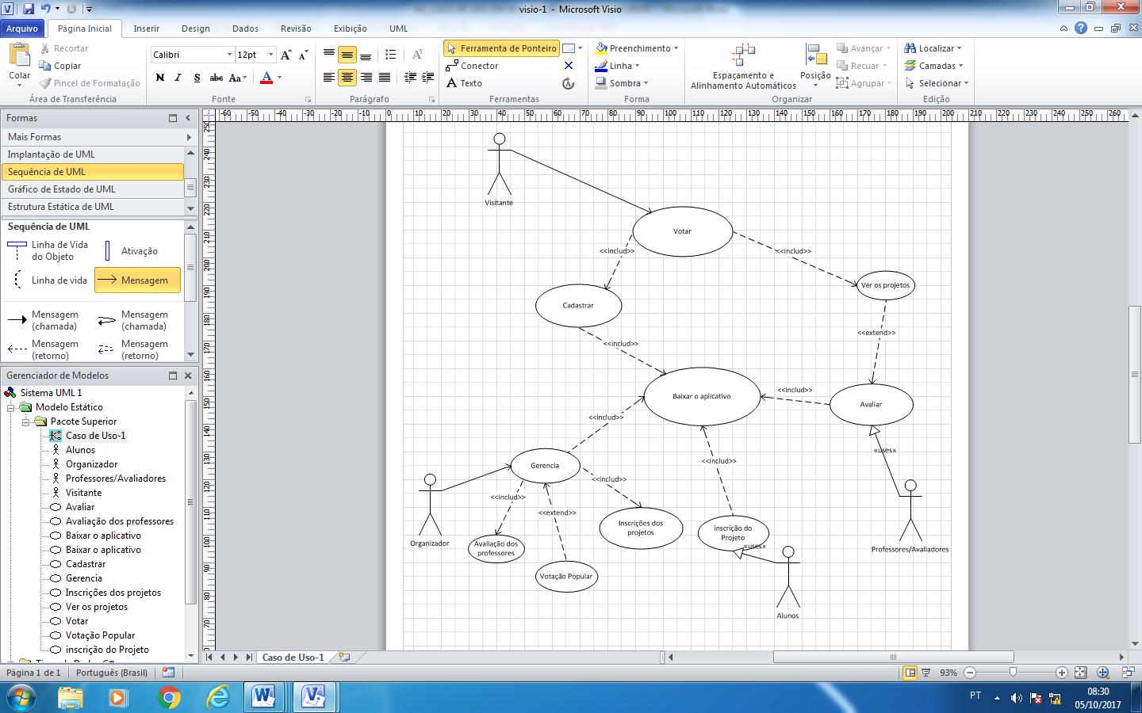

1. **DIAGRAMA DE EVENTOS - CASO DE USO EM UML**

|  |  |
| --- | --- |
| **NOME DO CASO DE USO** | Avaliação de Projetos/Votação |
| **CASO DE USO GERAL** | |
| **ATOR PRINCIPAL** | Avaliadores/Professores, Visitantes, alunos |
| **ATORES SECUNDÁRIOS** | **Organizador** |
| **RESUMO** | Este caso de uso descreve as etapas percorridas por um participante do evento durante todo o tempo do evento |
| **PRÉ-CONDIÇÕES** | Todos os atores devem possuir o aplicativo celular |
| **PÓS-CONDIÇÕES** | Os visitantes e avaliadores devem votar antes de sair |
| **FLUXO PRINCIPAL** | |
| **AÇÕES DO ATOR** | **AÇÕES DO SISTEMA/ORGANIZADOR** |
| **1**  Baixar o Aplicativo |  |
| **2**  Cadastrar-se no aplicativo |  |
| **3**  Inscrição dos projetos (alunos) |  |
|  | **4**  **Gerenciar/organizar as inscrições (organizador)** |
| **5**  Ver os projetos (Professore e visitantes) |  |
| **6**  Votar/avaliar os projetos (Professore e visitantes) |  |
|  | **7**  **Gerenciar/organizar avaliação dos professores (organizador)** |
|  | **8**  **Gerenciar/organizar avaliação dos alunos (organizador)** |
|  |  |
|  |  |
|  |  |
| **FLUXO DE EXCEÇÃO** | |
| **RESTRIÇÕES/VALIDAÇÕES** | Um voto por pessoa |